检 测 报 告

试验名称：频响特性
主检： |  | 日期： | 2024年01月16日
审核： |  | 日期： | 2024年01月17日
批准： |  | 日期： | 2024年01月17日

北京光华荣昌汽车部件有限公司实验室

声 明

- 报告无实验室“检测专用章”无效。
- 报告无主检、审核、批准人签字无效。
- 报告涂改无效。
- 复制报告未重新加盖“检测专用章”无效。
- 对检测报告若有异议，请收到报告后15个工作日内通知实验室。
⑹ 送样检测仅对样品负责。
⑺ 电子版报告无安全密码无效。

试验单位：北京光华荣昌汽车部件有限公司实验室
地 址：北京市昌平区流村镇工业园区
电 话： (010) 60793358-5711 邮 编：102200

样品名称 | 第三座椅总成/两点式安全带/X5000S | 车 型 | X5000S
样品件号 | DZ16251510113 | 样品数量 | 1件
委托单位 | 座椅开发部 | 生产单位 | /
送样者及其 联系方式 | 胡天赐  电话：15614020911 | 送样日期 | 2024年5月16日
试验地点 | 北京光华荣昌汽车部件有限公司  实验室 | 试验日期 | 2024年5月22日
试验项目 | 频响特性
试验标准 | Q/SQ 102075-2016
样品状态 | PV
试验结论 | 对2024年5月16日座椅开发部送检的第三座椅总成/两点式安全带/X5000S按照Q/SQ 102075-2016进行频响特性检测，经检测不符合标准要求。
备 注 | /

一、试验条件
试验时间： | 2024年5月22日—2024年5月22日
试验地点： | 北京光华荣昌汽车部件有限公司实验室
试验人员： | 李亚平
环境温/湿度： | 温度：24.2℃；湿度：72.3 %
二、试验仪器设备
序号 | 设备名称 | 设备编号 | 规格型号 | 厂家 | 精度 | 有效期
1 | 六自由度摇摆台 | Q-062 | RC/ZDT-6/3-300(H) | 四平锐创动感电子科技有限公司 | 平移：X、Y、Z≤±0.75mm  角度：X≤±0.14°、Y≤±0.145°、Z≤±0.19°  行程回差：≤1mm  位置漂移：≤0.25mm | 2024年7月8日
2 | 数采采集系统 | Q-069 | INV3062V | 北京东方振动和噪声技术研究所 | / | 2024年7月16日
三、试验方法及评价标准
1、试验方法
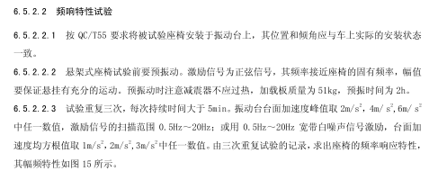
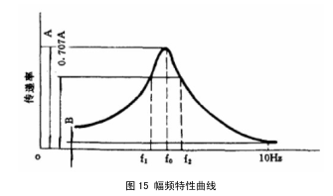
2、评价标准
固定/前后可滑动座椅：A≤ 3.0，f：（4.5～ 6.0）Hz。
四、标准偏离
1、标准偏离
/
五、试验结果
1、试验结果
样品名称 | 样品编号 | 最大传递率A | 共振频率f（Hz）
第三座椅总成/两点式安全带/X5000S | 074-001-202405 | 2.33 | 8.00

六、试验照片
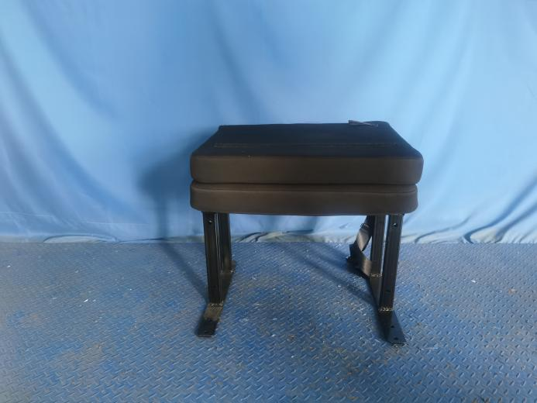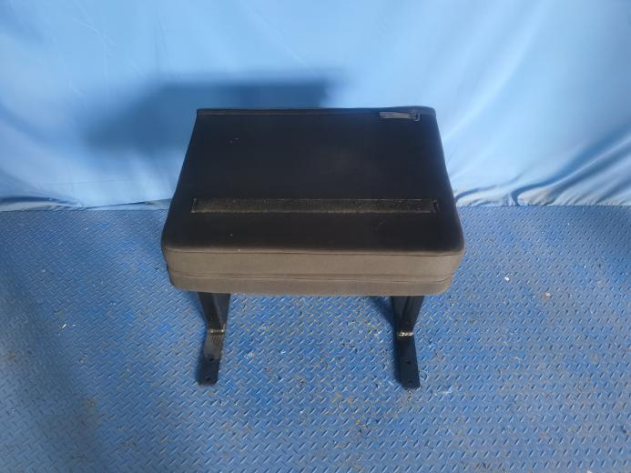
试验前
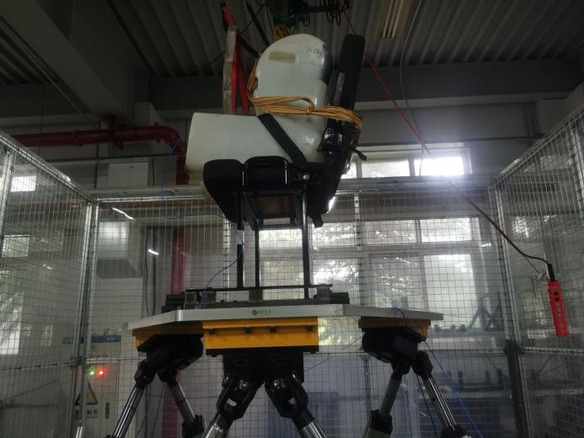
试验中
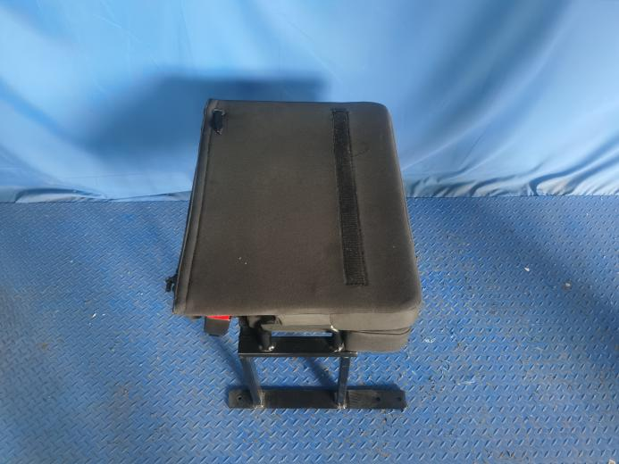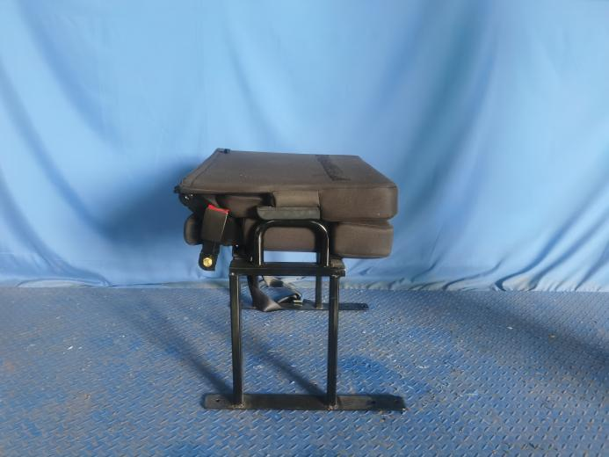
试验后
**报告结束**

